Сорт | Фото | Высота | Ширина | Листья | Соцветие, цвет | Зимостойкость | Период цветения
Кизильник блестящий  (Cotoneaster lucidus) | 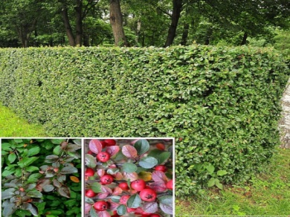 | до 2 м | Крона раскидистая, может в полтора раза быть шире его высоты | Эллиптические листья заостренные, до 5 см длиной, сверку блестящие, темно-зеленые, осенью пурпуровые. | Розовые цветки собраны в рыхлые, 3-8-цветковые, щитковидные соцветия. | Зимостоек. Зимует без укрытия. | май-июнь
Кизильник горизонтальный Эйчхольц  (Eichholz) | 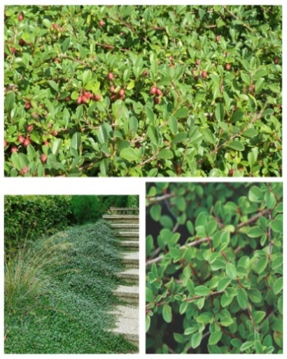 | 0,5 м | 1.5м. | Форма листьев округлая, длина листьев 1 см  листьев летом – темно-зеленый, листьев осенью – красно-оранжевый, | Цветки белые, мелкие (V)  Растут по одному с небольшим расстоянием | зимует под снегом и не обмерзает. | май-июнь
Кизильник черноплодный (Cotoneaster melanocarpus Fisch.) | 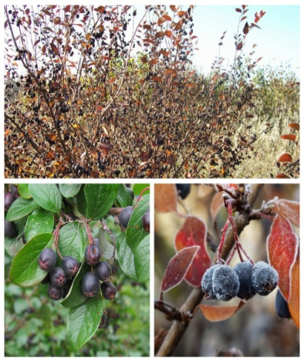 | до 2 м | Диаметр кроны обычно превышает высоту кизильника в полтора раза | Листья яйцевидные или эллиптические, длиной до 4,5 см, сверху темно-зеленые, голые или рассеянноволосистые, снизу беловато-войлочные, а осенью они меняют цвет, становясь ярко-пурпурный. | Цветки розовые. Соцветия рыхлые опушенные кистевидные состоят из 3-15 цветков | Самый зимостойкий сорт  -50 °С | май-июнь

